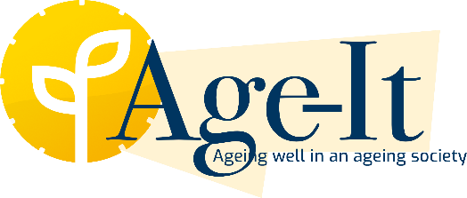
AGE-IT – AGEING WELL IN AN AGEING SOCIETY (PE_00000015)

BANDO A CASCATA
spoke 5: Care sustainability in an ageing society
ALMA MATER STUDIORUM - Università di Bologna

ALLEGATO 4 - AUTODICHIARAZIONE RELATIVA AL RISPETTO DEI PRINCIPI PREVISTI PER GLI INTERVENTI DEL PNRR

La/Il sottoscritta/o __________________nato/a a__________ il_____________ residente a_____________ codice fiscale______________ Legale Rappresentante di______________________Codice fiscale____________ Partita IVA____________ avente sede legale a_________________________________in________________________________
Via/Piazza_______________________________n.____CAP______PEC__________________
ai sensi degli artt. 46 e 47 del DPR n. 445/2000 e quindi consapevole delle responsabilità di ordine amministrativo, civile e penale in caso di dichiarazioni mendaci, ex art. 76 del DPR medesimo

DICHIARA SOTTO LA PROPRIA RESPONSABILITÀ

- che il progetto presentato con Acronimo__________ in relazione al Bando a Cascata dello Spoke 5 non è finanziato da altre fonti del bilancio dell’Unione europea, in ottemperanza a quanto previsto dall’art. 9 del Reg. (UE) 2021/241;
- che la realizzazione delle attività progettuali prevede il rispetto del principio di addizionalità del sostegno dell’Unione europea previsto dall’art.9 del Reg. (UE) 2021/241;
- che la realizzazione delle attività progettuali prevede di non arrecare un danno significativo agli obiettivi ambientali, ai sensi dell'articolo 17 del Regolamento (UE) 2020/852;
- che la realizzazione delle attività progettuali è coerente con i principi e gli obblighi specifici del PNRR relativamente al principio del “Do No Significant Harm” (DNSH) e, ove applicabili, ai principi del Tagging clima e digitale, della parità di genere (Gender Equality), della protezione e valorizzazione dei giovani e del superamento dei divari territoriali;
- che l’attuazione del progetto prevede il rispetto delle norme comunitarie e nazionali applicabili, ivi incluse quelle in materia di trasparenza, uguaglianza di genere e pari opportunità e tutela dei diversamente abili;
- che l’attuazione del progetto prevede il rispetto della normativa europea e nazionale applicabile, con particolare riferimento ai principi di parità di trattamento, non discriminazione, trasparenza, proporzionalità e pubblicità;
- di disporre delle competenze, risorse e qualifiche professionali, sia tecniche che amministrative, necessarie per portare a termine il progetto e assicurare il raggiungimento di eventuali milestone e target associati;
- di essere a conoscenza che il MUR e l’Amministrazione responsabile di intervento si riserva il diritto di procedere d’ufficio a verifiche, anche a campione, in ordine alla veridicità delle dichiarazioni rilasciate in sede di domanda di finanziamento e/o, comunque, nel corso della procedura, ai sensi e per gli effetti della normativa vigente;
- adottare principi di sana gestione finanziaria, in particolare in materia di prevenzione dei conflitti di interessi, delle frodi, della corruzione, obbligandosi a restituire i fondi che risultassero indebitamente assegnati;

Il Legale Rappresentante/Procuratore
_______________________________

Attenzione:
Il presente modulo deve essere firmato con firma digitale forte (sono accettati file con estensioni p7m). Non sono accettati moduli stampati, successivamente scansionati e allegati.

